Lab6

Link github của dự án: [Lab6_Basic_Command](https://github.com/lenguyenanh/lt-csdl/tree/main/Lab06_Basic_Command)

ClassDiagram:

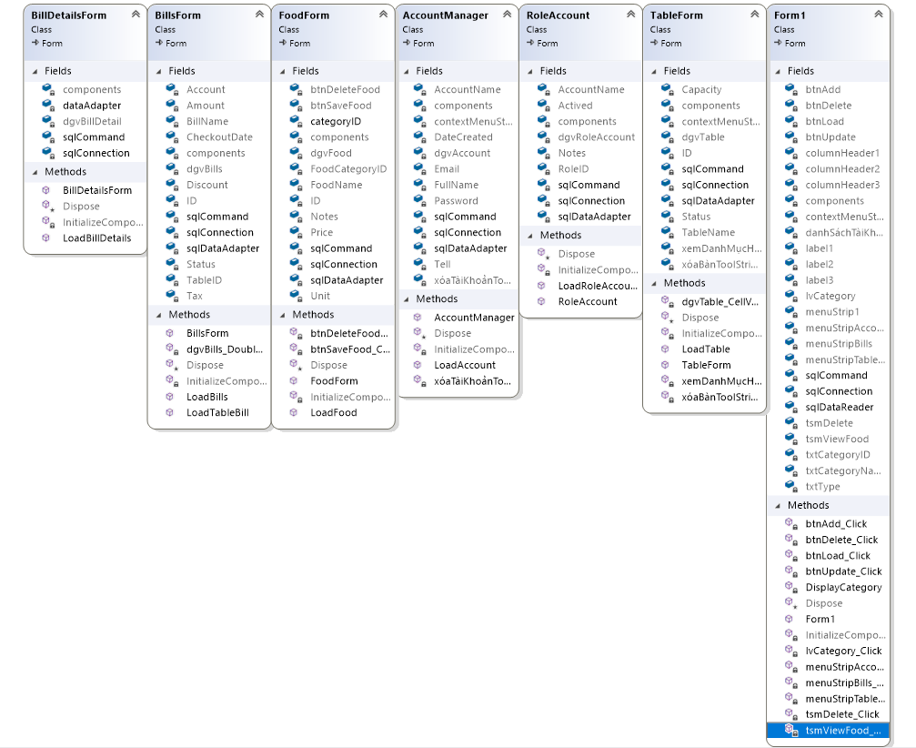

Thêm món ăn:

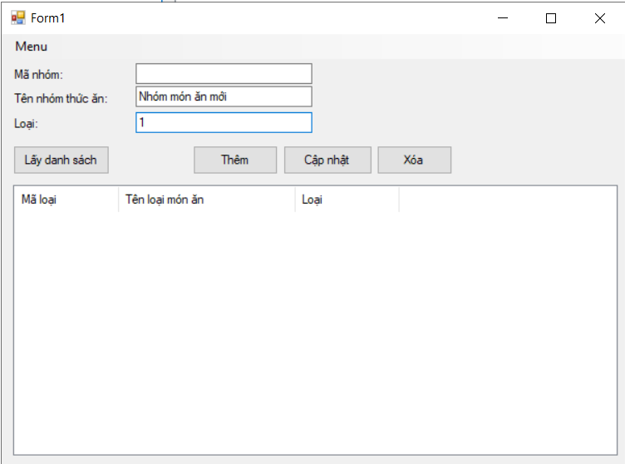

Thông báo thêm thành công.

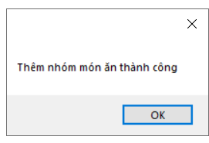

Món ăn đã được thêm có ID là 24

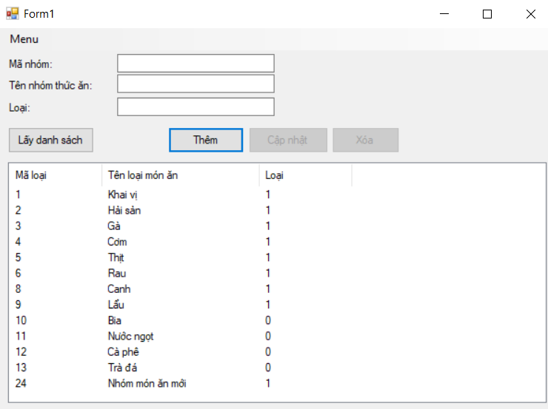

Sửa món ăn có ID 24 thành tên mới

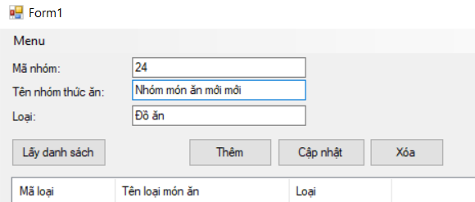

Thông báo lỗi khi thêm sai dữ liệu

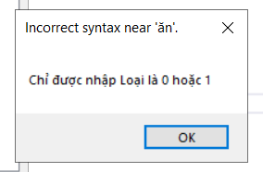

Sửa lại “Loại” thành 1

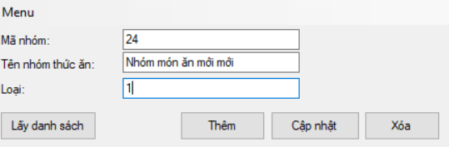

Hiện danh sách nhóm món ăn đã được sửa và hiện thông báo sửa thành công

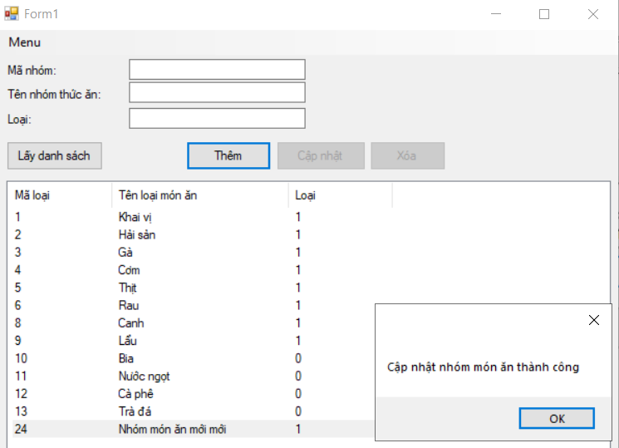

Xóa món ăn, thông báo cho người dùng có muốn xóa không

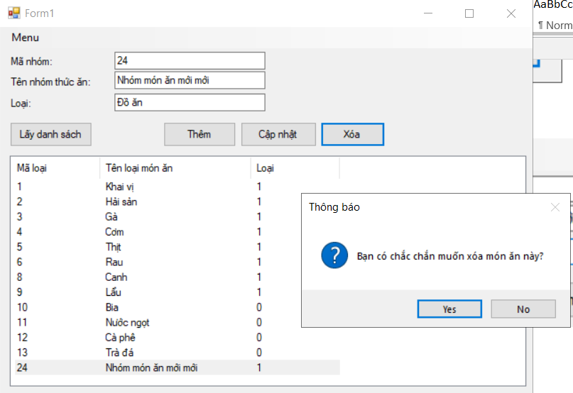

Thông báo xóa thành công

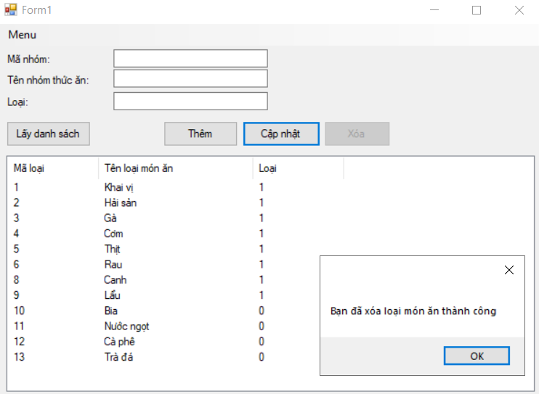

Chức năng ContextMenuStrip

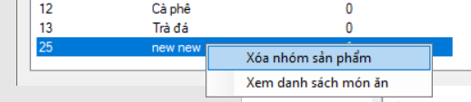

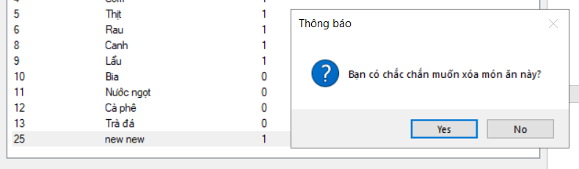

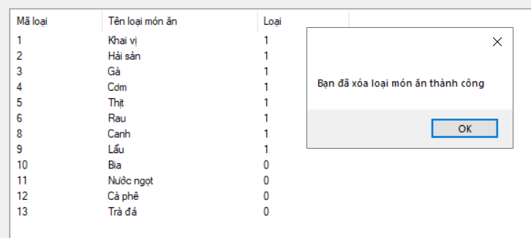

Xem danh sách món ăn theo nhóm món ăn tương ứng

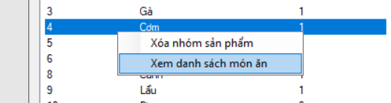

Danh sách món ăn thuộc nhóm: Cơm

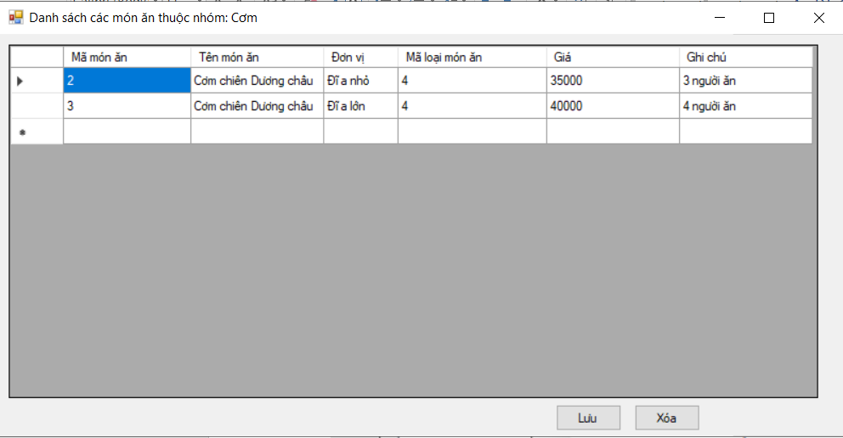

Chức năng thêm món ăn khi nhập thông tin vào hàng trống và nhấn nút Lưu

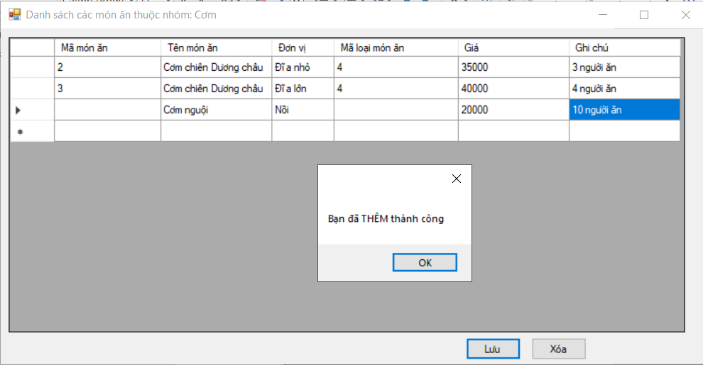

Chức năng cập nhật món ăn khi nhập thông tin vào hàng có chứa dữ liệu và nhấn nút Lưu

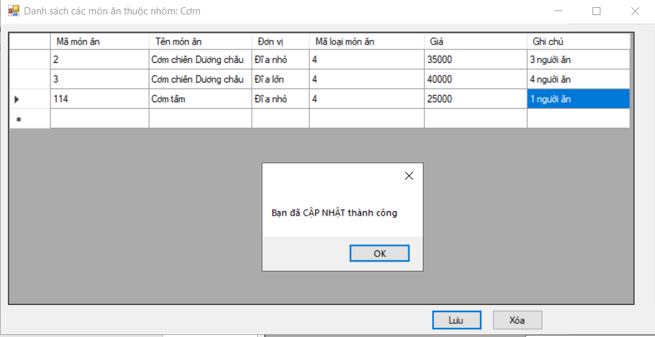

Xóa món ăn, thông báo có muốn xóa

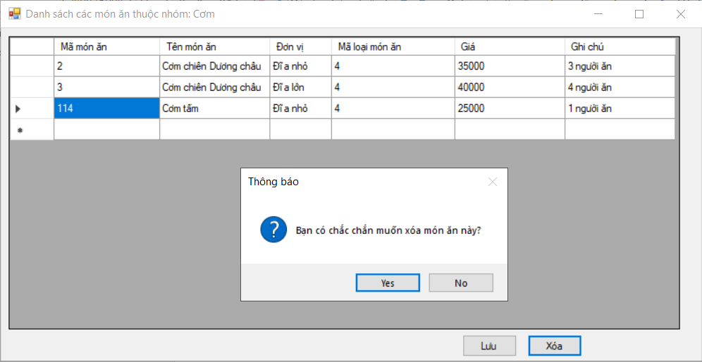

Thông báo xóa thành công

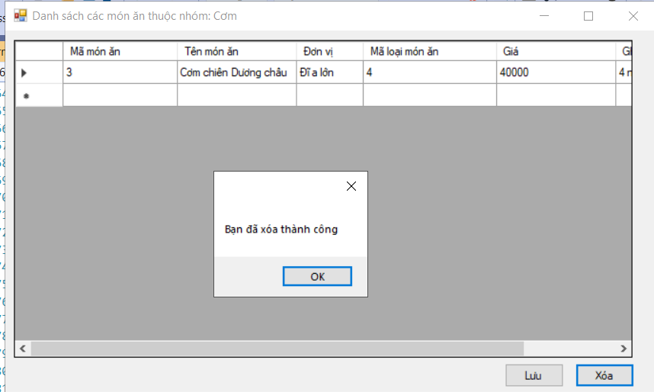

Xem danh sách hóa đơn

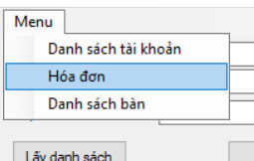

Danh sách hóa đơn

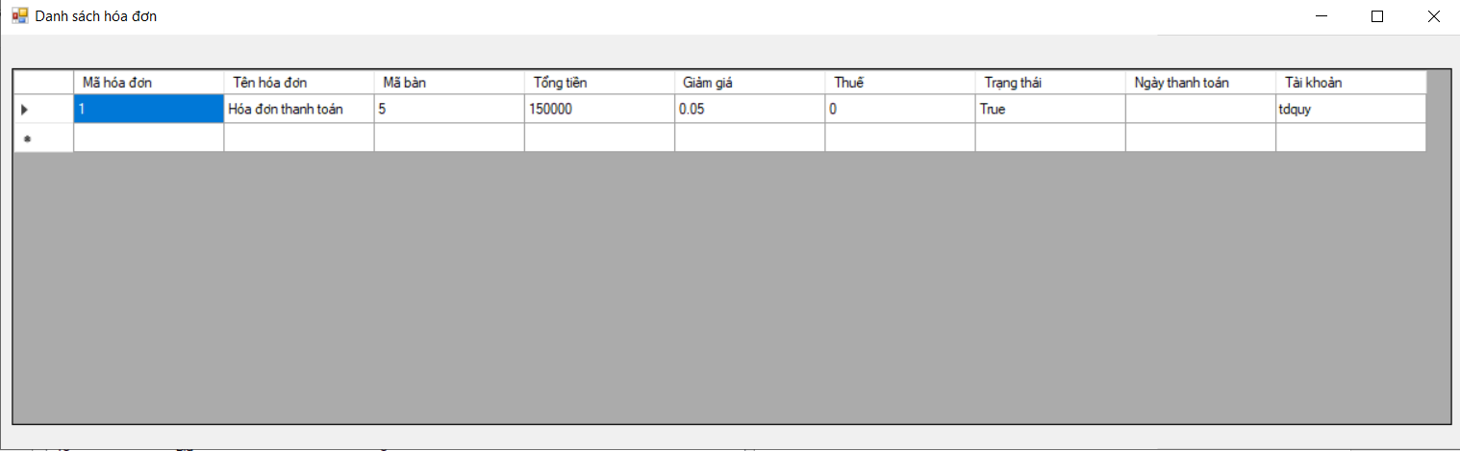

Chức năng click đôi vào một hóa đơn sẽ hiện chi tiết hóa đơn

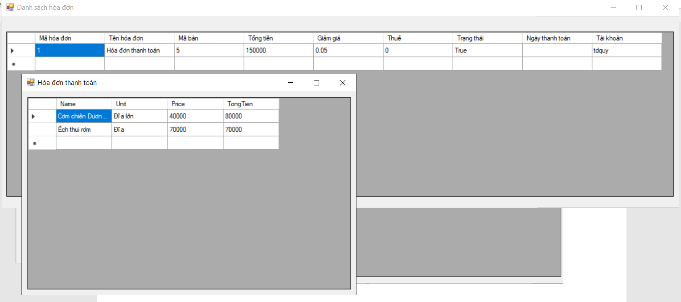

Chức năng xem danh sách tài khoản

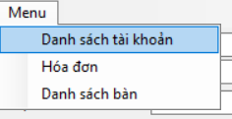

Danh sách tài khoản

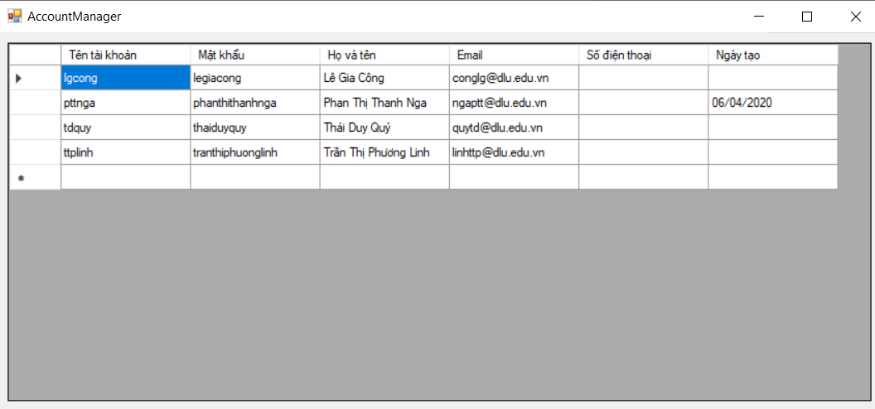

Chức năng xem danh sách vai trò

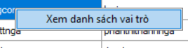

Danh sách vai trò tài khoản

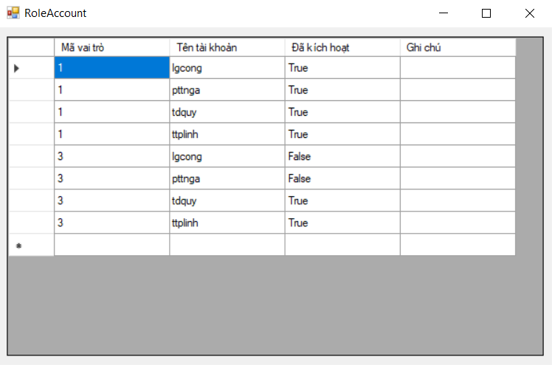

Chức năng xem danh sách bàn

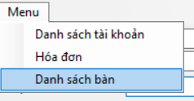

Danh sách bàn

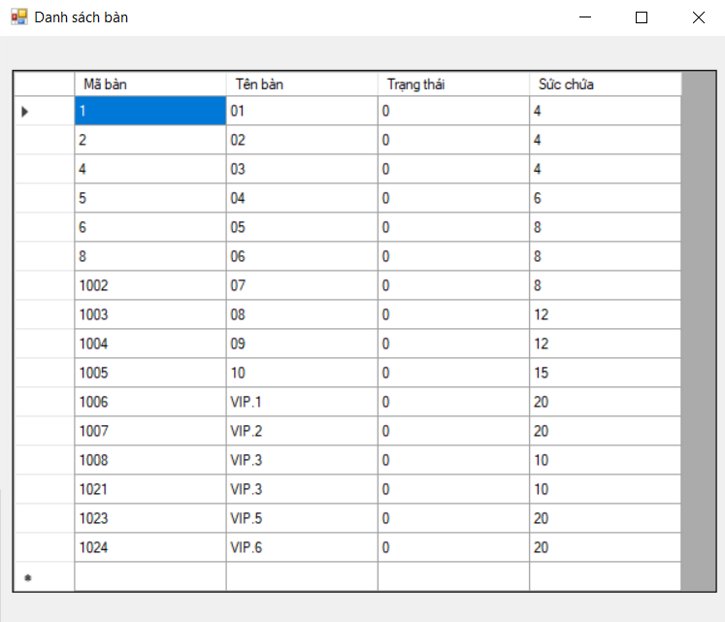

Chức năng xem hóa đơn của bàn có ID là 5

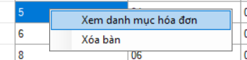

Hóa đơn của bàn 04

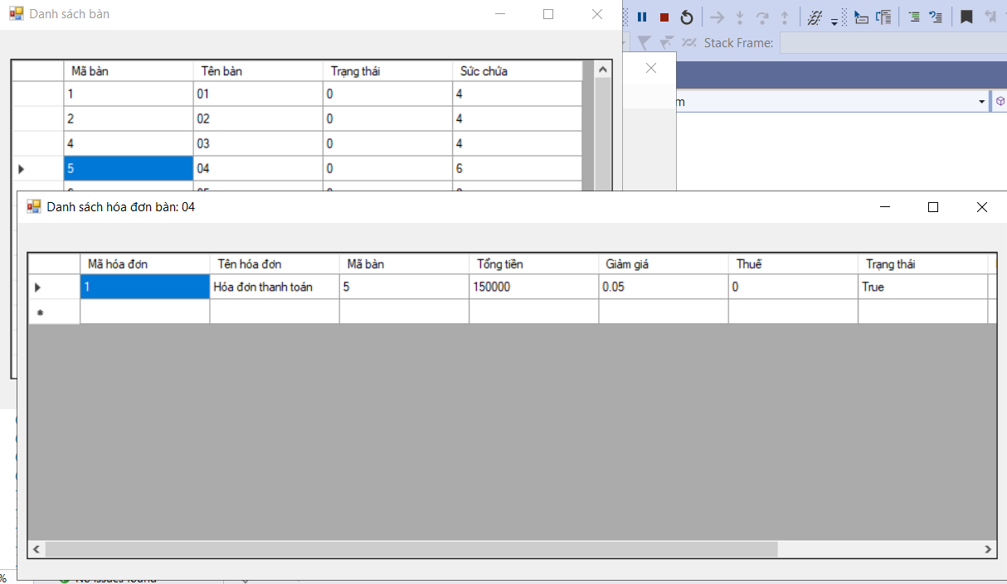

Chức năng xóa bàn

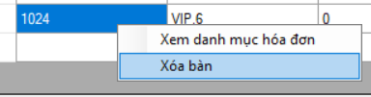

Thông báo người dùng có muốn xóa

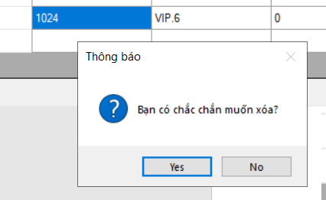

Kết quả sau khi xóa

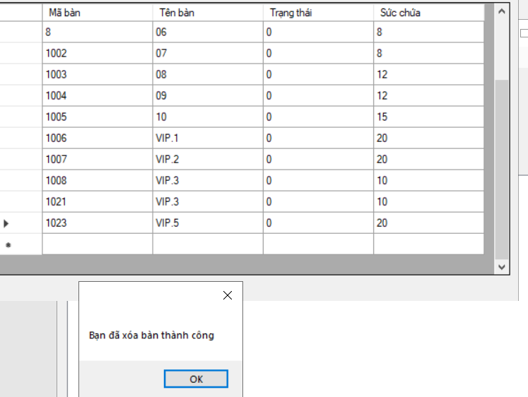

Chức năng thêm bàn

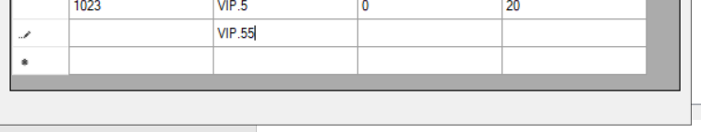

Thêm bàn thành công với ID là 1030

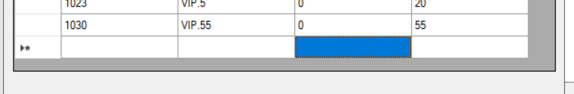

Danh sách bàn sau khi dùng chức năng sửa khi click đôi vào ô muốn sửa và điền thông tin cần sửa (CellValueChanged)

